Комплекты документов для оформления Чешской визы различным категориям граждан:
! – Внимание
Детальные требования к каждому из запрашиваемых документов находятся на 2-й странице. Перед предоставлением комплекта необходимо убедиться в соответствии каждого документа требованиям со 2-й страницы.

Документы для всех категорий граждан:

- Загранпаспорт + ксерокопии разворота с фото и всех Шенгенских виз со штампами въезд/выезд (см. п. 1);
- Фотография (см. п. 3);
- Оригинальная анкета (см. п. 2);
- Анкета-опросник (см. п. 5.1);
- Копия страниц паспорта РФ, (данные владельца + регистрация / временная регистрация)

+Дополнительно для различных категорий граждан:

+Работающим:
Справка с места работы (см. п. 4.1);
Выписка с банковского счёта (предоставляется в случае заработной платы ниже 20 т.р.) (см. п. 4.2);
Спонсорство (при заработной плате ниже требуемой и отсутствии банковского счёта) (см. п. 4.3);

+Частным предпринимателям и лицам, работающим у таковых:
Справка с места работы (см. п. 4.1);
Выписка с банковского счёта (см. п. 4.2);
Копии свидетельств: «о государственной регистрации ИП» и «о постановке на налоговый учёт ИП».

+Студентам (старше 18 лет):
Ксерокопия студенческого билета
Спонсорство (см.п.4.3); /либо:
Выписка с банковского счёта (если есть) (см. п. 4.2);

+Учащимся, студентам и детям дошкольного возраста (младше 18 лет):
Спонсорство (см. п. 4.3);
Нотариально заверенная копия свидетельства о рождении + копия (см. п. 6.1);
Нотариально заверенная копия согласия на выезд + копия, (см. п. 6.2);
(+копия ОЗП с открытой и действующей визой родителя/сопровождающего, если есть)

+Безработным, домохозяйкам и пенсионерам:
Копия пенсионного удостоверения или справка из пенсионного фонда, выполненная на листе А4 (пенсионерам).
Спонсорство (см.п.4.3); /либо:
Выписка с банковского счёта (см. п. 4.2);

Дети до 15 лет смогут запрашивать визу только с паспортом, с даты выдачи которого прошло не более 5 лет, в противном случае – возможность приема документов отсутствует.

Не будут приниматься паспорта, у которых повреждена страница с личными данными заявителя (в том числе, если отходит ламинация).

Подробные требования к документам, требуемым для оформления визы в Чехию
- Заграничный паспорт
С Подписью владельца при достижении 14 лет. Cрок действия не менее 3-х месяцев после окончания туристической поездки. Второй действующий загранпаспорт (если таковой имеется) обязателен к предоставлению. В случае наличия Шенгенских виз, которые были использованы, необходимо предоставить их копии со штампами въезд/выезд. Либо копии всех страниц с отметками.
В дополнение к загранпаспорту следует предоставить копию его разворота с фотографией (А4)

- Оригинальная анкета консульства Чехии
Печать на 2-х разных листах 2-е страницы. Оригинальная анкета должна быть подписана в 4-х пунктах собственноручно заявителем (туристом), подпись как в ОЗП, за исключением случаев, когда заявителем является лицо, не достигшее 18 лет, в этом случае:
- возраст заявителя от 6-и до 14-и лет - анкета подписывается одним из родителей (1 подпись в 4-х пунктах);
- возраст заявителя от 14-и до 18-и лет - анкета подписывается одним из родителей и собственноручно, заявителем (2 подписи в 4-х пунктах).

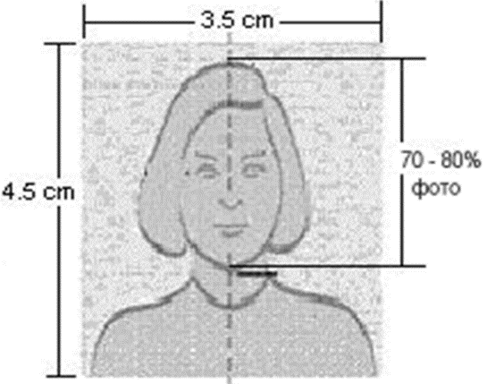
- Фотография туриста (2 шт.)
фотография должна быть размером 35х45 мм. без овалов и уголков, цветная на белом фоне. Размер головы на изображении, измеряя от подбородка до макушки (края причёски) должен составлять 30-35 мм, от макушки вверх до рамки фотографии составлять 2мм.

- Подтверждение финансового обеспечения поездки:
  - Справка с места работы:
Должна быть выполнена на фирменном бланке с указанием названия и адреса организации-работодателя. Текст должен содержать номер и дату изготовления справки (не более 3-х месяцев до начала тура), занимаемую заявителем должность и сумму среднемесячной заработной платы не менее 20 000 руб. Справка должна быть подписана ответственными лицами (руководитель и бухгалтер) и заверена печатью организации. Заявитель не может подписывать свою справку с места работы самостоятельно. /либо:
  - Выписка с банковского счёта:
Должна содержать в себе, название и реквизиты банка, фамилию заявителя. В любой валюте из расчета 50 евро на каждый день пребывания в туре. Выписка должна быть заверена круглой печатью банка и подписана сотрудником банка. Дата выдачи выписки не более 3-х месяцев до начала тура. /либо:
  - Спонсорство (кто угодно может выступать спонсором):
Включает в себя следующие 3 документа:
- Спонсорское заявление, гарантирующее оплату спонсором расходов заявителя на время тура. В спонсорском письме обязательно должна быть указана контактная информация, (контактный + мобильный, номера телефонов, адрес проживания и адрес @ электронной почты) лица оплачивающего Вашу поездку; строго по образцу.
- Справку с места работы, либо Выписку со счёта спонсора (требования см. в п. 4.1 и 4.2);
- Копия разворота паспорта РФ спонсора с фотографией и личными данными обязательна. (1 разворот)

- Личные сведения о туристе
  - Заполненная туристом анкета - опросник на каждого выезжающего туриста. Заполнять в программе, все пункты.
  - Копия страниц паспорта РФ, (данные владельца + регистрация), выполненная на листах А4.

- Для туристов младше 18-и лет, также должно быть предоставлено от Нотариуса:
  - Нотариально заверенная копия свидетельства о рождении + копия. В случае несоответствия фамилий и имён родителей их фамилиям на момент составления согласия необходимо документально проследить все изменения и предоставить нотариально заверенные копии этих документов.
Нотариально заверенная копия согласия на выезд + копия. От родителей, не сопровождающих ребёнка в поездке. Если родители имеют свою открытую визу, следует приложить её копию и страницу с общими данными ОЗП.
В случае невозможности предоставить согласие от одного из родителей, необходимо документально обосновать отсутствие согласия (нот. зав. копии: свидетельства о смерти, решения суда о лишении родительских прав, справка о розыске, справка формы 25 и т.п. - или оригиналы данных документов).
ВОЗВРАТ В НАЧАЛО

